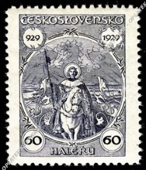

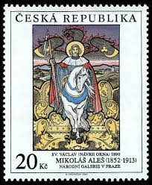
Týdenní plán- 4.C

Jméno: Filatelisté

5. týden – LICHÝ 29. září – 2. října
Co by měli Filatelisté tento týden zvládnout:
Předmět | Učivo | Sebehodnocení
Český jazyk | Vyjmenovaná slova, slova příbuzná, stavba slova  Učebnice do str. 21, PS do str. 12  U podstatného jména dokáži určit pád, číslo a rod.
Matematika | Rýsování v mřížové síti, indické násobení, zvířátka dědy Lesoně. Učebnice do str. 19, PS do str. 11  Spočítám obvod i obsah daného čtyřúhelníku.
Svět kolem nás | Státní svátky  Vysvětlím, kdo to byl sv. Václav a proč slavíme jeho svátek.
Angličtina  Iva Peštová | Popíši, co dělám ve škole a jaké věci používám.  Řeknu, kde se věci nacházejí.
Angličtina
Svetlana Trebunskih
Sebehodnocení: Jak se mi dařilo – jak to vidím já!
A | ZVLÁDÁM SAMOSTATNĚ A DOVEDU POMOCI I OSTATNÍM
B | V PODSTATĚ ZVLÁDÁM, OBČAS UDĚLÁM CHYBU
C | DĚLÁM CHYBY, POTŘEBUJI POMOC UČITELE NEBO SPOLUŽÁKA
D | NEJDE MI TO, MUSÍM ZABRAT

Kdo ze spolužáků ve třídě podle tebe udělal nějaký pokrok? A jaký?
___________________________________________________________________________
___________________________________________________________________________

Které z třídních pravidel jsi tento týden bez problémů dodržoval/a ?
___________________________________________________________________________
___________________________________________________________________________

Informace nejen pro rodiče:
Tento týden je kratší díky státnímu svátku a tak do školy půjdeme až v úterý. Tento kratší týden využijeme na povídání si o třídních pravidlech, abychom se ve třídě všichni cítili dobře.
Novinkou tohoto týdne bude „VELKÁ LOSOVAČKA“ tzn. Na začátku týdne rozlosujeme, kdo s kým bude sedět, abychom se naučili fungovat i v jiných skupinkách než jsme byli zvyklí a možná zjistili nějaké novinky o spolužácích, se kterými jsme se do teď neměli možnost se bavit.
Další novinkou bude tabulka „AKTIVIT V HODINĚ“. Do této tabulky budeme zaznamenávat, jak se kdo v hodinách snaží nebo naopak nedává pozor. Vyhodnocení tabulky proběhne na konci měsíce a žáci pak dostanou známku za aktivitu so školy online.
Ve fotogalerii na stránkách naší třídy naleznete fotky z našeho seznamovacího výletu.
V matematice budeme rýsovat a tak si s sebou do tašky přibal pravítko a ořezanou tužku, nezapomínej také na knihu do dílny čtení a na úterý na výtvarnou výchovu bramboru.
Týdenní domácí úkol odevzdat v pondělí 5. 10. 2020
Přeji pohodové říjnové dny! Ondra Šíp

